**Урок по теме: "Увеличительные приборы"**

**Введение**

Дорогой друг, мы знаем с тобой, что живая природа состоит из клеток. Но когда же человечество узнало об этом и как произошло данное открытие... Может кто-то из вас знает это?

**Открытие клетки**

В **1665** году известный английский естествоиспытатель **Роберт Гук** рассмотрел через микроскоп срез коры дерева и заметил большое количество ячеек. Эти ячейки Р. Гук назвал **клетками.**

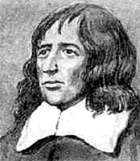 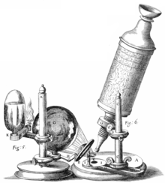

Позднее установили, что клетки коры были мертвыми и ученый видел только их толстые оболочки.

**Открытие Левенгука**

В **1673** году другой ученый - **Антонио ван Левенгук** усовершенствовал микроскоп. Его лучший прибор увеличивал в 300 раз. Ученый стал рассматривать под микроскопом все, что ему попадалось.

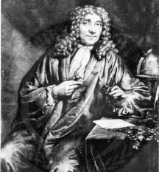

И вот однажды он взял капельку воду из бочки, которая долга стояла во дворе и с большим удивлением увидел в ней огромное количество мельчайших живых существ. Это были одноклеточные животные. Они имели вид палочек, спиралей, шариков. Иногда эти существа обладали причудливыми отростками или ресничками. Многие из них быстро двигались.

<http://www.youtube.com/watch?v=Rbs9TzXUNDs>

Итак, если бы не было увеличительных приборов, то люди бы никогда не узнали, из чего состоят организмы и не открыли бы микромир.

Для изучения клеток необходима **лупа** и **микроскопы**.

**Лупа**

Самый простой увеличительный прибор - лупа. Лупа состоит из двояковыпуклой линзы и оправы. При помощи лупы предмет можно увеличить в 2-2,5 раза.

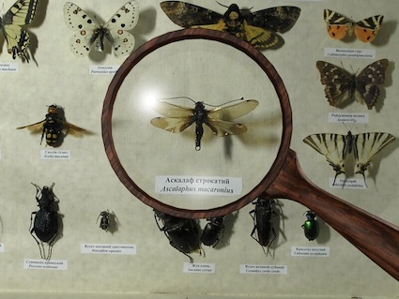

**Микроскопы**

Очень важным прибором для изучения природы является микроскоп. С его помощью можно увидеть предметы в десятки и сотни раз.

Микроскопы бывают:

|  |  |  |
| --- | --- | --- |
| **световые** | **электронные** | **цифровые** |
|  |  |  |

**Световой микроскоп**

Если наблюдаемый объект освещается дневным или искусственным светом, то такой микроскоп называется **световым.**

**СТРОЕНИЕ МИКРОСКОПА :** [**http://files.school-collection.edu.ru/dlrstore/37b10a47-ba51-4260-b1ba-e2321a67666c/%5BBI6RA_3-01%5D_%5BIL_03%5D.html**](http://files.school-collection.edu.ru/dlrstore/37b10a47-ba51-4260-b1ba-e2321a67666c/%5BBI6RA_3-01%5D_%5BIL_03%5D.html)

На окуляре и объективе есть цифры со знаком умножения. Они обозначают увеличение.

Если, например, на окуляре написано x 7, то это обозначает, что окуляр увеличивает в 7 раз.

Общее увеличение микроскопа = увеличение окуляра умноженное на увеличение объектива

**ПОДУМАЙ!!**

Если окуляр увеличивает в 5 раз, а объектив в 8 раз, то чему равно общее увеличение микроскопа.

**Электронный микроскоп**

Электронный микроскоп был сконструирован в начале 20 века в Германии. Для работы этого прибора не нужен свет, на исследуемый препарат виден за счет движения электронов.

**Цифровой микроскоп**

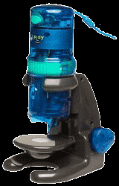 Что умеет делать микроскоп?

- без помощи и правильно формулируемых команд – **НИЧЕГО;**

- с ними – **фотографировать** самые разные объекты при увеличениях в 10, 60 или 200 раз.

- **снимать видеофильмы** о жизни мелких существ (или химические реакции)

- **добавлять** по желанию дату съёмки и текстовый комментарий к микрофотографиям;

- а много ещё других вещей - полезных и интересных!

**ПОДВЕДЕМ ИТОГИ:**

Ответь на вопросы:

1. Самый простой увеличительный прибор – это …
2. Как называется часть микроскопа, куда человек смотрит глазом?
3. Как называется часть микроскопа, которая расположена к объекту?
4. Как узнать общее увеличение микроскопа?
5. Какие бывают микроскопы?